ЧТО РАССКАЗАТЬ РЕБЕНКУ О 23 ФЕВРАЛЯ
У современных мам и пап зачастую возникают вопросы, которых у их родителей просто не существовало. Например, что рассказать ребенку о 23 февраля, который в нашей стране уже превратился во «всероссийский мужской день»?
Еще 30 лет назад эта информация попадала к ребенку сама собой. День Советской армии и Военно-морского флота – это праздник тех, кто защищает нашу страну. От кого? От врагов, чтобы не было войны. Какой войны? Да вот же, дедушка-ветеран, он сейчас расскажет о Великой Отечественной войне…. А поздравлять надо всех мужчин, ведь они все (ну, или почти все) служили в армии – это почетная обязанность каждого мужчины.
Сегодня ветеранов остается все меньше, война для современных малышей – далекая история (а школьники на просьбу рассказать об отечественной войне уточняют: о которой именно? 1812-го или 1941-го?). Да и обязательность и почетность службы в армии становится все более спорной. Если в семье или среди близких друзей нет военных, то смысл праздника может ускользнуть от малыша.

4-5 лет. Есть такая профессия – Родину защищать
В этом возрасте ребенок уже знакомится с такими понятиями как «война», «армия», понимает, чем различаются рода войск. Именно на армии нужно делать акцент, обсуждая с ребенком этот праздник. Расскажите ему о том, что у каждого государства есть армия, которая защищает его границы и не позволяет никому обидеть наших граждан.
” В армии служат сильные и храбрые воины, но в нашей стране каждого мужчину могут призвать в армию, если страна будет в опасности. Обсудите с ребенком, какие это могут быть опасности – это хороший повод побеседовать о нашей истории, как минимум – о Великой Отечественной войне.
Отталкивайтесь от интересов ребенка. Если у него есть игрушечные солдатики – разыграйте вместе с ним сражение. Если он обладатель целой коллекции машинок - добавьте к ней игрушечный танк и самолет. Непоседе, который не сидит ни минуты на месте, можно устроить урок строевого шага. Маленькому знайке можно подобрать иллюстрированные книги по истории.

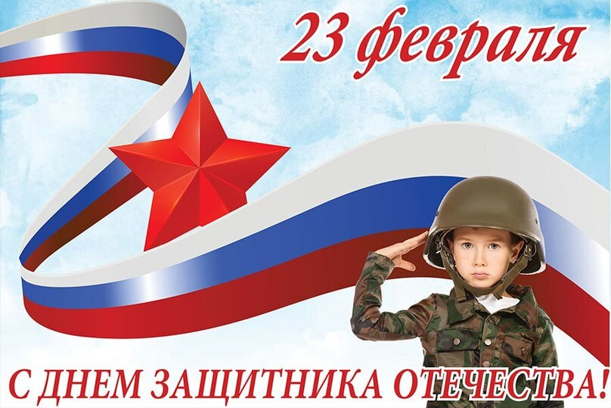

6-7 лет. Российская империя. СССР. Россия
В этом возрасте ребенок уже знаком с самим праздником, но еще плохо ориентируется в отечественной истории. Это хороший повод поговорить о государственном устройстве страны. Объясните ему, что мы живем в России, и мы – россияне. Но еще недавно Россия входила в состав другой страны – СССР. Это союз государств, который более 70 лет объединял разные страны, которые потом решили жить отдельно.
” Когда СССР образовался, у него появилась своя армия, которую называли Красной, поскольку у СССР был красный флаг. Эта армия одержала много побед и защитила нашу родину в Великой Отечественной войне (убедитесь, что ребенок помнит это историческое событие).
Вне зависимости от того, какого мнения вы придерживаетесь относительно вопроса обязательной армейской службы, объясните, что защита Родины – долг каждого мужчины.

У детей может возникнуть вопрос: «23 февраля — день Защитника Отечества, а какой же папа Защитник Отечества, если он — водитель, шахтер т. д.» Проявите смекалку и расскажите ребенку, что папа или дедушка прежде всего защитник вашей семьи, а страна состоит из семей. Вот каждый папа и защищает отдельный кусочек Отечества, а значит, имеет полное право называться Защитником Отечества и героем. Ведь только папа может прибить гвоздь и починить сломавшуюся игрушку, придумать забавное развлечение. Папа сильный и большой, и к тому же у настоящих Защитников Отечества есть специальный Кодекс Чести, который он неукоснительно соблюдает.
Можно придумать вместе с ребёнком свой Кодекс Чести, основываясь на некоторые принципы:
-Не обижать маленьких, стараться им помогать.
-Обговорить с ребёнком пункт в Кодексе, что сначала следует попытаться договориться мирным путём, а не сразу лезть в драку размахивая кулаками.
-У защитников отечества должны быть опрятная одежда и причёска, а зубки должны чиститься утром и вечером.
-Помогать маме и папе, не врать и не лукавить.
-Уступать место в транспорте пожилым людям или маленьким деткам.
Этот список можно продолжить до бесконечности, в зависимости от характера и поведения ребёнка.

